Министерство образования и науки Российской Федерации
Санкт-Петербургский Политехнический Университет Петра Великого
—
Институт прикладной математики и механики
Кафедра «Информационная безопасность компьютерных систем»

ЛАБОРАТОРНАЯ РАБОТА №1

«Управление ФС/реестром посредством CLIприложения на ЯП Python»

по дисциплине «Цифровая аналитика»

Выполнил
студент гр. 5151001/40001 Андреев К.А.
<подпись>

Преподаватель
Писков А.А.
<подпись>

Санкт-Петербург
2026

Цель работы:
Получение навыков управления файловой системой и реестром с использованием языка программирования Python.
Задачи:
Реализовать консольное приложение на языке программирования
Python, которое будет поддерживать операции управления ФС:
⎯ создание файла – функция с названием f_create, принимающая в
качестве аргумента path – путь до создаваемого файла;
⎯ удаление файла – функция f_delete, принимающая в качестве
аргумента path – путь до удаляемого файла;
⎯ запись в файл – функция с названием f_write, принимающая в
качестве аргументов path – путь до целевого файла и content – содержимое
файла для записи;
⎯ чтение из файла – функция с названием f_read, принимающая в
качестве аргумента path – путь до целевого файла. Функция должна
возвращать содержимое файла;
⎯ копирование файла из одной директории в другую – функция с
названием f_copy, принимающая в качестве аргументов src – путь до
копируемого файла и dest – путь до нового расположения файла;
⎯ переименование файла – функция с названием f_rename,
принимающая в качестве аргументов src – путь до переименовываемого файла
и dest – полный путь до файла с новым названием.
Ход работы:
1. Установка и настройка среды разработки.
Был установлен интерпретатор Python версии 3.14.3. Для разработки использовалась среда разработки PyCharm, обеспечивающая удобное написание и тестирование кода.
2. Создание структуры проекта.
В рабочем каталоге был создан файл lab1.py, содержащий реализацию всех функций для работы с файловой системой и обработку аргументов командной строки.
3. Реализация функции f_create(path).
Функция предназначена для создания файла по указанному пути. Сначала выполняется проверка корректности входного параметра (тип данных, пустое значение, пробелы). Для этого была реализована вспомогательная функция validate_path(path), которая будет использована для таких же целей и в остальных функциях. Затем определяется директория файла с помощью os.path.dirname(). Если директория не существует, она создаётся с помощью os.makedirs(..., exist_ok=True). После этого файл создаётся (или перезаписывается) через open(path, 'w', encoding='utf-8'). В случае успешного выполнения выводится сообщение формата [+]. При возникновении исключения выводится сообщение формата [-], после чего исключение повторно возбуждается. Пример успешного выполнения команды представлен на рисунках 1, 2.
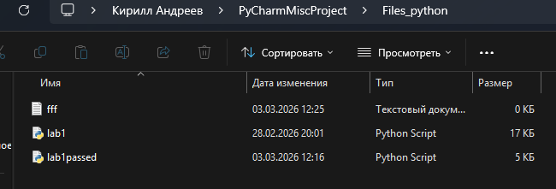
Рисунки 1, 2: «Пример успешного выполнения команды create»

4. Реализация функции f_delete(path).
Функция удаляет файл по указанному пути. Выполняется проверка корректности аргумента. Проверяется существование файла через os.path.exists(). Если путь указывает на директорию, вызывается исключение IsADirectoryError. Удаление производится функцией os.remove(). Все исключения перехватываются, выводится сообщение об ошибке и затем исключение пробрасывается выше. Пример успешного выполнения команды представлен на рисунках 3, 4.
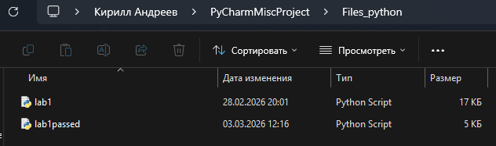
Рисунки 3, 4: «Пример успешного выполнения команды delete»

5. Реализация функции f_write(path, content).
Функция выполняет запись данных в файл. Проверяется корректность пути и наличие содержимого (content не должен быть None). При необходимости создаётся вложенная директория. Файл открывается в режиме записи ('w') с кодировкой UTF-8, после чего в него записывается переданный текст. В случае ошибки выводится сообщение с префиксом [-], после чего ошибка повторно возбуждается. Пример успешного выполнения команды представлен на рисунках 5, 6, 7.
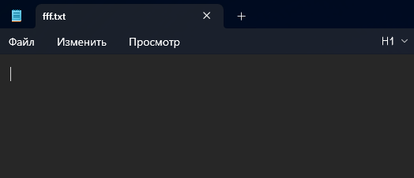
Рисунок 5: «Содержимое файла до команды»

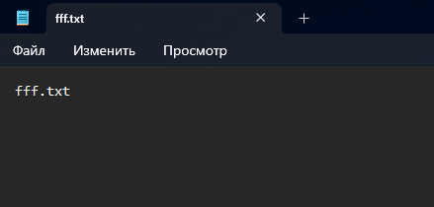
Рисунки 6, 7: «Запись текста fff.txt в fff.txt командой write»

6. Реализация функции f_read(path).
Функция выполняет чтение содержимого файла. Проверяется корректность пути и существование файла. Файл открывается в режиме чтения ('r') с кодировкой UTF-8. Содержимое считывается методом read() и возвращается вызывающей стороне. При ошибке выводится сообщение об ошибке и исключение пробрасывается. Пример успешного выполнения команды представлен на рисунке 8.
Рисунок 8: «Пример успешного выполнения команды read»

7. Реализация функции f_copy(src, dest).
Функция копирует файл из одного расположения в другое. Проверяется корректность обоих путей. Проверяется существование исходного файла и то, что он не является директорией. Если директория назначения отсутствует, она создаётся автоматически. Копирование выполняется функцией shutil.copy2(), которая сохраняет метаданные файла. При возникновении ошибки выводится сообщение формата [-] и исключение повторно возбуждается. Пример успешного выполнения команды представлен на рисунках 9, 10, 11.

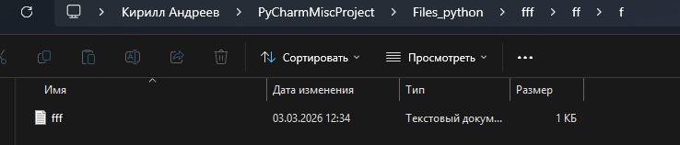
Рисунки 9, 10, 11: «Пример успешного выполнения команды copy»

8. Реализация функции f_rename(src, dest).
Функция выполняет переименование или перемещение файла. Проверяется корректность аргументов и существование исходного файла. При необходимости создаётся директория назначения. Переименование выполняется с помощью os.rename(). Все ошибки обрабатываются аналогично другим функциям. Пример успешного выполнения команды представлен на рисунках 12, 13, 14.

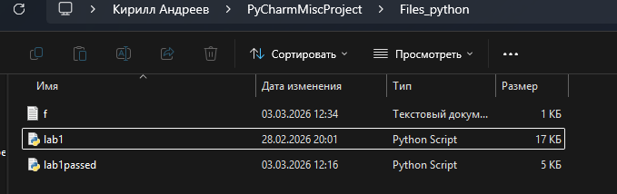
Рисунки 12, 13, 14: «Пример успешного выполнения команды reaname»

9. Обработка аргументов командной строки.
Для обработки введенных команд используется модуль argparse. В зависимости от переданной команды вызывается соответствующая функция. Таким образом реализовано полноценное приложение для управления файловой системой.

Вывод:
В ходе выполнения лабораторной работы было разработано полнофункциональное приложение для управления файловой системой. Были изучены принципы работы с файлами и директориями, обработка исключений, организация структуры программы и тестирование кода. Полученные знания позволяют создавать устойчивые к ошибкам консольные приложения.
Ответы на контрольные вопросы:
1) Чем компилируемый язык программирования отличается от интерпретируемого?
Компилируемый язык программирования преобразуется компилятором в машинный код до начала выполнения программы. Результатом компиляции является исполняемый файл. Примеры: C, C++. Интерпретируемый язык выполняется построчно с помощью интерпретатора без предварительного создания отдельного исполняемого файла. Примеры: Python, JavaScript.
2) Каким образом могут быть считаны входные данные для консольного приложения помимо argparse?
Входные данные могут быть получены с помощью функции input(), через список аргументов sys.argv, путём чтения из файла, через переменные окружения или через стандартный поток ввода (stdin).
3) В чем разница между открытием файла через open() и конструкцией with open()?
При использовании open() файл необходимо закрывать вручную методом close(). Конструкция with open() автоматически закрывает файл после выхода из блока кода, даже если возникло исключение. Это делает код безопаснее и предотвращает утечки ресурсов.
4) Каким образом могут быть установлены модули для Python?
Модули устанавливаются с помощью пакетного менеджера pip командой pip install имя_модуля. Также используются виртуальные окружения (venv, virtualenv) для изоляции зависимостей проекта. Дополнительно возможно использование файла requirements.txt для установки набора зависимостей.

